普通型高級中等學校全民國防教育學科中心
113學年災難醫療與應變研習實施計畫
壹、依據：教育部 113年7月29日臺教學六字第1130070528號核定工作計畫辦理。
貳、目的：旨在強化教師對災難醫療與應變管理認識，並促進教師跨學科教學合作。
參、辦理單位
一、指導單位：教育部、教育部國民及學前教育署
二、主辦單位：全民國防教育學科中心(桃園市立陽明高中)、健康與護理學科中心(國立蘭陽女中)、中華民國護理教師協會
肆、參加對象：全國公、私立普通型高級中等學校（含綜合高中及完全中學）與技術型高級中等學校「健康與護理」與「全民國防教育」授課教師、教育部國民及學前教育署與教育部學生事務及特殊教育司借調教師，每場次40位。
伍、師資：台灣緊急應變管理協會理事長(台大醫院急診醫學部主治醫師)周維國醫師
陸、研習資訊
場次 | 時間 | 地點 | 課程代碼 | 報名截止 | 形式
北區 | 114年5月9日星期五 | 桃園陽明高中  自主樓四樓視廳講堂 | 4867485 | 5月2日 | 實體
線上 |  | Googl Meet  僅提供離島及偏鄉學校教師參與 | 4868330 |  | 線上
中區 | 114年4月23日星期三 | 臺中家商  行政大樓二樓會議室 | 4867489 | 4月16日 | 實體
南區 | 114年6月12日星期四 | 高雄三民家商  B棟4樓國際文化教室 | 4867487 | 6月5日 | 實體
柒、研習時數
一、實體研習：出席教師務必依實簽到退，全程參與核予研習時數7小時。
二、線上研習
(一)僅提供離島及偏鄉教師參加，登入後請於線上表單簽到，系統將紀錄登出入時間，因應人力及研習內容特性，非離島及偏鄉教師請參加實體研習。
(二)全程參與核予研習時數3小時，課程內容部分適合遠距視訊
1. 09:30-10:30災難醫療與管理概論(概估時間約60分)
2. 10:30-11:30災難時的檢傷分類 (概估時間約60分)
3. 13:00-14:00應變災難時的指揮與管理-事件指揮體系(概估時間約60
三、報名方式：請登入「教育部全國教師在職進修資訊網」，於報名期間完成線上報名或取消。
捌、注意事項
一、敬請各學校惠予參與「全民國防教育」與「健康與護理」授課教師(官)公(差)假及課務排代，相關費用由任職學校支應。
二、線上場為北區場次現場直播，僅提供離島及偏鄉學校教師及國教署提供偏遠級別學校29校參與(附件1)，研習前3日電子郵件寄送會議連結通知。※備註:離島及偏鄉學校教師參見偏遠地區學校分級及認定標準
三、本次研習活動將進行現場攝、錄影，參與本研習即同意授權進行拍攝、製作及公開播送本次活動推廣影片及非營利使用。
四、聯絡窗口：全民國防教育學科中心專任助理賴小姐，電話：(03)367-2706轉226，E-mail：ad@go.pymhs.tyc.edu.tw。
五、本計畫如有未盡事宜，另行通知。
玖、課程介紹
時間 | 課程名稱 | 上課方式/課程內容
9:30-10:20 | 災難醫療與管理概論 | 以講座（Lecture）說明以下觀念：  災難醫療、災難相關傷害與疾病、災難管理、幫助學員對災難醫療和災難管理有基本的認識
10:20-10:30 | 休息
10:30-12:00 | 災難時的檢傷分類+分組練習 | 當災難發生時，能使用的資源總是有限的，為了要能有效的分配、救助最多數的傷病患，要使用的方式就是檢傷分類（Triage）。  課程會先以講座的方式介紹災難檢傷分類的觀念以及常見的檢傷分類方式，再以分組練習的方式，給予實際案例讓學員進行分類，講師再根據討論結果給予回饋。
12:00-13:00 | 午餐
13:00-14:30 | 應變災難時的指揮與管理-事件指揮體系 | 當一群人或一個團隊在應變災害時，很重要的是如何分工與合作，因此需要有好的指揮體系，以達到『Command、Control、Coordinate』的效果。課程中會先以講座的方式介紹美國與許多國家所使用的事件指揮體系（Incident Command System，ICS），說明其運作原理與方式，再透過分組練習的方式，讓學員實際運用這個指揮體系在災難應變中，講師再根據討論結果給予回饋。
14:40-15:30 | 災難韌性桌遊 – 進行 | 整個社區，甚至是國家，要建立對於災難的韌性（Disaster Resilience），就需要對以下的觀念有所了解：  完整的緊急應變管理（Comprehensive Emergency Management）：包括災難前的減災（Mitigation）與整備（Preparedness），以及災難後的應變（Response）與復原（Recovery）  危害脆弱度分析（Hazard Vulnerability Analysis）：瞭解社區中對於不同災難的弱點何在，並進一步思考如何改善  全災害管理（All Hazard Approach）：災難特性各有不同，社區在面對各種不同的災難，在管理上有共同的部分，也有特殊的部分  關鍵基礎設施（Critical Infrastructure）：社區或國家中維持社會運作的重要設施，以及這些設施對社區的影響與彼此間的互相依存（Interdependence）  從宏觀的角度來看，所有社區的成員都應該了解這些重要的觀念，但是這些觀念常常過於抽象或瑣碎，或是很難了解彼此之間的關係，導致學習大家不願了解、沒有興趣、或是學習困難。  在課程中，會用嚴肅遊戲（Serious Game）的方式讓學員了解以上這些重要的觀念，並能夠在遊戲中實際運用，透過布魯姆分類學 （Bloom’s taxonomy）中的『應用、分析、評鑑、創造』來達成記憶與理解。講師會在遊戲前進行相關說明，在遊戲中給予學員指導，並在遊戲結束後根據過程提供學員回饋。
15:40-16:30 | 災難韌性桌遊 – 檢討

研習場地資訊
北區  研習日期：114年5月9日星期五  研習地點：桃園陽明高中自主樓四樓視廳講堂校園平面圖  地址：330桃園市桃園區德壽街8號 | 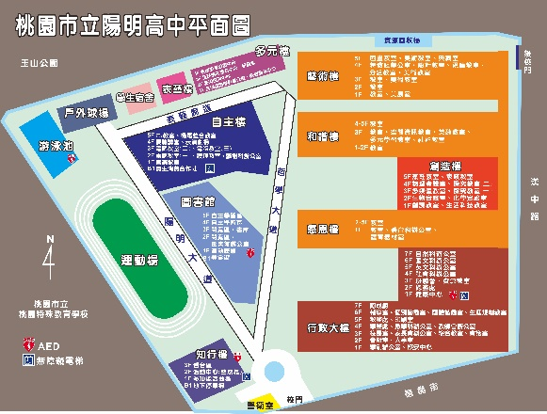
中區  研習日期：114年4月23日星期三  研習地點：臺中家商行政大樓二樓會議室  地址：401臺中市東區和平街50號 | 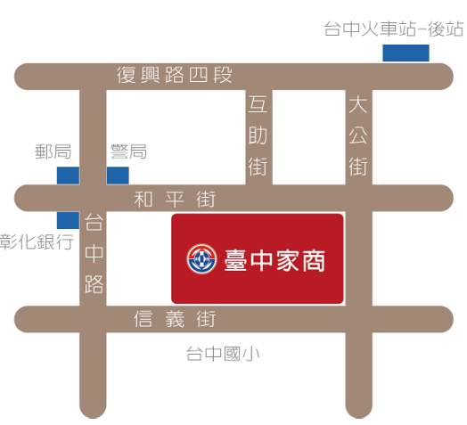
南區  研習日期：114年6月12日星期二  研習地點：高雄三民家商B棟4樓國際文化教室校園平面圖  地址：813高雄市左營區裕誠路1102號 | 